21.09.22 3-Б клас Фізична культура Тема. Організовуючі вправи: перешикування із колони по одному в колону по три (чотири). Загально-розвивальні вправи з гімнастичною палицею. Різновиди ходьби. Різновиди бігу.

ЗФП: вправи на положення тіла у просторі: сіди (на п'ятах, зі­гнувши ноги), упори присівши. Вправи для м'язів тулуба з вихідних положень сидячи. Чергування ходьби та бігу до 1200 м. Рухлива гра.

**Мета:** сприяти розвитку рухових якостей (спритності), виховувати в учнів любов до занять фізичними вправами.

**Завдання уроку:**

1. Повторити комплекс вправ з гімнастичними палками.

2. Ознайомити з правильним виконанням бігу та ходьби.

3. Сприяти розвитку спритності.

**Хід уроку**

Вправи з ходьби на місці: ходьба на носках, на п’ятах, із високим підніманням колін. (Спина пряма, руки на пояс). 3-5 хв.

**Вправи з гімнастичною палицею**

|  |  |
| --- | --- |
| http://disted.edu.vn.ua/media/images/asia/zagal_fizichna/zagal_fiz_31_1rik1.files/image009.png | 1. Потягування. 3-5 р. |
| http://disted.edu.vn.ua/media/images/asia/zagal_fizichna/zagal_fiz_31_1rik1.files/image010.png | 2. Нахили ліворуч, праворуч. 3-5 р. |
| http://disted.edu.vn.ua/media/images/asia/zagal_fizichna/zagal_fiz_31_1rik1.files/image011.png | 3. Повороти ліворуч, праворуч. 6 р |
| http://disted.edu.vn.ua/media/images/asia/zagal_fizichna/zagal_fiz_31_1rik1.files/image012.png | 4. Присідання. 5-10 р. |
| http://disted.edu.vn.ua/media/images/asia/zagal_fizichna/zagal_fiz_31_1rik1.files/image013.png | 5. Перемах ногою через палицю.  5-10 р. |
| http://disted.edu.vn.ua/media/images/asia/zagal_fizichna/zagal_fiz_31_1rik1.files/image014.png | 6. У положенні лежачи на спині перенесення ніг під палицею.  5-10 р. |
| http://disted.edu.vn.ua/media/images/asia/zagal_fizichna/zagal_fiz_31_1rik1.files/image015.jpg | 7. Викрути палицею назад і вперед. 5 -8 р. |
| http://disted.edu.vn.ua/media/images/asia/zagal_fizichna/zagal_fiz_31_1rik1.files/image016.jpg | 8. Стрибки через палицю вперед і назад. 10-15 р. |

**Вправи на розслаблення**

В положенні стоячи:

1. В. п. – руки до плечей.

1 – піднятися на носки, руки вгору (вдих);

2-3 – розслаблено присісти, кинути розслаблено руки вниз, торкнутися підлоги;

4 – в. п.

Повторити 3-4 – рази.

2. В. п. – стійка ноги нарізно (вдих);

1-2 – руки вперед розслаблено потрясти (видих);

3-4 – в. п.

Повторити 6-8 – разів.

**Бігові вправи:** біг на місці звичайний, на пальцях, біг з високим підніманням стегна. 3 хв

Біг через палиці або намальовані лінії. 3-5 хв.

Відстань між ними 60-80 см.

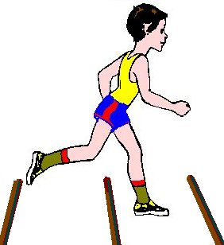

Біг на місці на носках біля стіни. 3-5 хв.

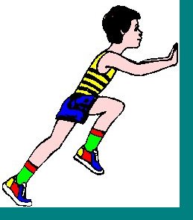

**Вправи на дихання**

1. В. п. – упор сидячи ззаду.

1-2 – зігнути ліву ногу (стегно притиснути до грудей) видих;

3-4 – в. п. (вдих);

5-8 – те саме правою ногою;

9-12 – пауза, повільне дихання 15-20 сек.

Повторити 3-4 – рази.

***Бажаю гарного настрою і міцного здоров’я!***